Отчет по лабораторной работе 8

Модель конкуренции двух фирм

Смирнова Мария Александровна

# Цель работы

Рассмотреть модель конкуренции двух фирм, построить графики изменения оборотных средств фирм для двух случаев.

# Краткая теоретическая справка

Рассмотрим две фирмы, производящие взаимозаменяемые товары одинакового качества и находящиеся в одной рыночной нише. Последнее означает, что у потребителей в этой нише нет априорных предпочтений, и они приобретут тот или иной товар, не обращая внимания на знак фирмы. В 1м случае, на рынке устанавливается единая цена, которая определяется балансом суммарного предложения и спроса. Иными словами, в рамках нашей модели конкурентная борьба ведётся только рыночными методами. То есть, конкуренты могут влиять на противника путем изменения параметров своего производства: себестоимость, время цикла, но не могут прямо вмешиваться в ситуацию на рынке («назначать» цену или влиять на потребителей каким- либо иным способом.)

$\frac{∂M_{1}}{∂θ}=M_{1}−\frac{b}{c_{1}}M_{1}∗M_{2}−\frac{a_{1}}{c_{1}}M_{1}^{2}$

$\frac{∂M_{2}}{∂θ}=\frac{c_{2}}{c_{1}}M_{2}−\frac{b}{c_{1}}M_{1}M_{2}−\frac{a_{2}}{c_{1}}∗M_{2}^{2}$

где $θ=\frac{t}{c_{1}}$.

Во 2-м случае помимо экономического фактора влияния (изменение себестоимости, производственного цикла, использование кредита и т.п.), используются еще и социально-психологические факторы – формирование общественного предпочтения одного товара другому, не зависимо от их качества и цены. В этом случае взаимодействие двух фирм будет зависеть друг от друга, соответственно коэффициент перед $M_{1}$ $M_{2}$ будет отличаться. Тогда имеем

$\frac{∂M_{1}}{∂θ}=M_{1}−\left(\frac{b}{c_{1}}+K\right)M_{1}∗M_{2}−\frac{a_{1}}{c_{1}}M_{1}^{2}$

$\frac{∂M_{2}}{∂θ}=\frac{c_{2}}{c_{1}}M_{2}−\left(\frac{b}{c_{1}}+L\right)M_{1}M_{2}−\frac{a_{2}}{c_{1}}∗M_{2}^{2}$

где $θ=\frac{t}{c_{1}}$ и $K$, $L$- соответствующие коэффициенты социально-психологического фактора.

Для 2х случаев соответствующие коэффициенты:

$a_{1}=\frac{p_{cr}}{τ_{1}^{2}p_{1}^{2}Nq},a_{2}=\frac{p_{cr}}{τ_{2}^{2}p_{2}^{2}Nq},b=\frac{p_{cr}}{τ_{1}^{2}p_{1}^{2}τ_{2}^{2}p_{2}^{2}Nq}c_{1}=\frac{p_{cr}−p_{1}}{τ_{1}p_{1}},c_{2}=\frac{p_{cr}−p_{2}}{τ_{2}p_{2}}$

Общие обозначения здесь:

- число потребителей производимого продукта.

- длительность производственного цикла.

- рыночная цена товара.

- себестоимость продукта, то есть переменные издержки на производство единицы продукции.

- максимальная потребность одного человека в продукте в единицу времени.

- безразмерное время.

# Задание

### Вариант 27

Случай 1.

$\frac{∂M_{1}}{∂θ}=M_{1}−\frac{b}{c_{1}}M_{1}∗M_{2}−\frac{a_{1}}{c_{1}}M_{1}^{2}$

$\frac{∂M_{2}}{∂θ}=\frac{c_{2}}{c_{1}}M_{2}−\frac{b}{c_{1}}M_{1}M_{2}−\frac{a_{2}}{c_{1}}∗M_{2}^{2}$

$a_{1}=\frac{p_{cr}}{τ_{1}^{2}p_{1}^{2}Nq},a_{2}=\frac{p_{cr}}{τ_{2}^{2}p_{2}^{2}Nq},b=\frac{p_{cr}}{τ_{1}^{2}p_{1}^{2}τ_{2}^{2}p_{2}^{2}Nq}c_{1}=\frac{p_{cr}−p_{1}}{τ_{1}p_{1}},c_{2}=\frac{p_{cr}−p_{2}}{τ_{2}p_{2}}$

Случай 2.

$\frac{∂M_{1}}{∂θ}=M_{1}−\left(\frac{b}{c_{1}}+0.00017\right)M_{1}M_{2}−\frac{a_{1}}{c_{1}}M_{1}^{2}$

$\frac{∂M_{2}}{∂θ}=\frac{c_{2}}{c_{1}}M_{2}−\frac{b}{c_{1}}M_{1}∗M_{2}−\frac{a_{2}}{c_{1}}∗M_{2}^{2}$

$a_{1}=\frac{p_{cr}}{τ_{1}^{2}p_{1}^{2}Nq},a_{2}=\frac{p_{cr}}{τ_{2}^{2}p_{2}^{2}Nq},b=\frac{p_{cr}}{τ_{1}^{2}p_{1}^{2}τ_{2}^{2}p_{2}^{2}Nq}c_{1}=\frac{p_{cr}−p_{1}}{τ_{1}p_{1}},c_{2}=\frac{p_{cr}−p_{2}}{τ_{2}p_{2}}$

Соответствующие начальные условия и параметры для обоих случаев:

$M_{0}^{1}=7.7,M_{0}^{2}=8.8$

$p_{cr}=39,N=91,q=1$

$τ_{1}=31,τ_{2}=28$

$p_{1}=11.2,p_{2}=15.5$

# Выполнение лабораторной работы

1. Построим график изменения оборотных средств фирм для первого случая. Код julia:

using DifferentialEquations

using Plots

pyplot()

x0 = [7.7, 8.8];

t = (0.0, 30.0);

p_cr = 39;

N = 91;

q = 1;

t_1 = 31;

t_2 = 28;

p_1 = 11.2;

p_2 = 15.5;

a1 = (p_cr) / (t_1 * t_1 * p_1 * p_1 * N * q);

a2 = (p_cr) / (t_2 * t_2 * p_2 * p_2 * N * q);

b = (p_cr) / (t_1 * t_1 * p_1 * p_1 * t_2 * t_2 * p_2 * p_2 * N * q);

c1 = (p_cr - p_1) / (t_1 * p_1);

c2 = (p_cr - p_2) / (t_2 * p_2);

theta = t./c1;

step = 0.01 / c1;

function syst(dx, x, p, t)

a1,a2,b,c1,c2 = p;  
  
 dx[1] = x[1] - b/c1 * x[1]*x[2] - a1/c1 * x[1]*x[1];  
  
 dx[2] = c2/c1 * x[2] - b/c1 * x[1]*x[2] - a2/c1 * x[2]*x[2];

end

p = [a1, a2, b, c1,c2];

prob = ODEProblem(syst, x0, theta, p);

sol = solve(prob, saveat = step);

plot(sol, xlabel = “Theta”, ylabel = “M”, labels = [“M1(Theta)” “M2(Theta)”])

title!(“Случай 1”)

Получим следующий график (рис.1)

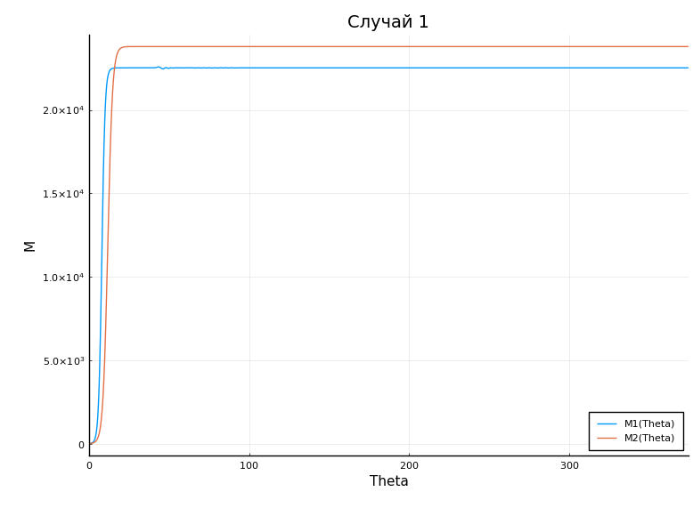

Рис.1 1 случай

1. Построим график изменения оборотных средств фирм для второго случая. Код julia:

using DifferentialEquations

using Plots

pyplot()

x0 = [7.7, 8.8];

t = (0.0, 30.0);

p_cr = 39;

N = 91;

q = 1;

t_1 = 31;

t_2 = 28;

p_1 = 11.2;

p_2 = 15.5;

a1 = (p_cr) / (t_1 * t_1 * p_1 * p_1 * N * q);

a2 = (p_cr) / (t_2 * t_2 * p_2 * p_2 * N * q);

b = (p_cr) / (t_1 * t_1 * p_1 * p_1 * t_2 * t_2 * p_2 * p_2 * N * q);

c1 = (p_cr - p_1) / (t_1 * p_1);

c2 = (p_cr - p_2) / (t_2 * p_2);

theta = t./c1;

step = 0.01 / c1;

function syst_2(dx, x, p, t)

a1,a2,b,c1,c2 = p;  
  
 dx[1] = x[1] - (b/c1 + 0.00017) * x[1]*x[2] - a1/c1 * x[1]*x[1];  
  
 dx[2] = c2/c1 * x[2] - b/c1 * x[1]*x[2] - a2/c1 * x[2]*x[2];

end

prob = ODEProblem(syst_2, x0, theta, p);

sol = solve(prob, saveat = step);

plot(sol)

plot(sol, xlabel = “Theta”, ylabel = “M”, labels = [“M1(Theta)” “M2(Theta)”])

title!(“Случай 2”)

Получим следующий график (рис.2)

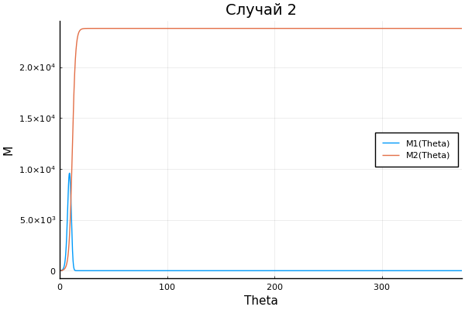

Рис.2 2 случай

# Выводы

В процессе выполнения лабораторной работы мы рассмотрели модель конкуренции двух фирм, а также построили графики изменения оборотных средств фирм для двух случаев.